

甘肃国邦信息科技有限公司

客户投诉管理制度

GSGB-ITSS-08-07

拟制人： 刘文慧
审核人： 兰伟东
批准人： 赵 鑫

修改记录
版本 | 新建/修改 | 拟制人 | 审核人 | 批准人 | 日期
v1.0 | 新建 | 刘文慧 | 兰伟东 | 黄益溪 | 2025.1.7

1.目的
为了使客户投诉得到有效及时的处理，提高服务质量和客户满意度。

2.过程定义

2.1范围
本程序适用于涉及客户投诉处理的部门。

2.2过程负责人
质量部

2.3主要输入
输入 | 来源
客户投诉 | 客户

2.4主要输出
输出 | 去向
客户投诉及处理记录表 | 质量部、被投诉部门
统计分析报告 | 质量部、相关部门

2.5职责权限
- 质量部
接收受理客户的投诉，填写《客户投诉记录表》，对于投诉过程当中的处理信息及时与客户保持沟通。
组织相关部门对客户关于服务的投诉进行调查处理，关注客户对投诉处理结果的反馈，记录反馈结果，根据客户的反馈结果决定需要继续处理投诉或结束投诉处理。
对于无法处理的投诉，及时上报给总经理处理。
- 被投诉部门
与客户沟通，调查和处理客户的投诉，并登记《客户投诉处理记录表》,将处理结果及时反馈给质量部。

2.6过程控制
- 投诉处理；
- 投诉反馈；
- 投诉回访。

2.7过程测量指标
- 投诉处理满意度；

3.流程
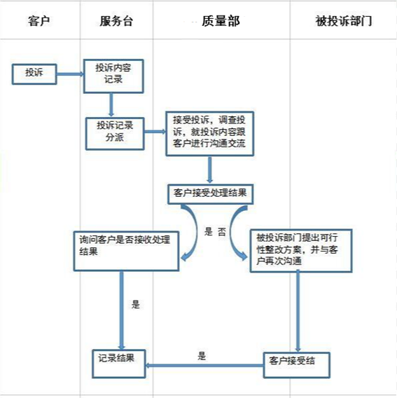

4.过程描述

4.1投诉受理
质量部设置投诉受理电话，负责接收和受理从不同渠道收到的客户投诉，填写并将《客户投诉记录表》发给被投诉部门。

4.2投诉调查与分析，确定改进办法和措施
质量部和被投诉部门收到投诉后，核实客户投诉的内容，记录调查的情况。并分析客户投诉的原因，提出相应的改进办法和措施。

4.3投诉处理
被投诉部门为客户重新提供符合合同要求的服务，按照公司的处理意见在适当的情况下对客户进行赔礼道歉和必要的补偿。投诉处理完毕后，填写《客户投诉及处理记录表》并反馈给质量部。

4.4投诉回访及关闭
质量部收到被投诉部门反馈的《客户投诉及处理记录表》后，根据被投诉部门提供的改进办法和处理措施后，结合投诉的原因及处理结果，对客户进行回访，询问并记录客户反馈意见，如果客户对结果还不满意，则询问客户有什么改进建议，根据实际情况，继续改进，直到用户满意后，把投诉关闭。

4.5持续改进
质量部根据被投诉部门反馈的处理结果，可对被投诉部门的处理措施及办法提出合理的建议，要求其加以改进。被投诉部门的同类投诉问题达到一定次数，质量部责令整改。
被投诉部门吸取经验教训，针对客户投诉情况，进行改进，防止此类投诉再次发生。

5.相关记录
客户名称 |  |  |  | 联系人
地 址 |  |  |  | 电 话
问题类型： □客户意见/建议 □故障请求 □客户投诉 □其他 |  |  |  |  | □紧迫
问题详细内容（可有附页，也可直接附上客户的传真或信函）

记录人： 记录日期：
责任部门 |  | 提交时间 |  | 质 量 部
（此栏由问题办理部门填写）

1、处理计划与措施（人员、时间、方案等）

部门经理： 日期：
处理过程跟踪记录：
1. 年 月 日至 月 日： 问题解决程度

2. 年 月 日至 月 日： 问题解决程度

（满意度调查）

客户管理员： 日期：
《客户投诉及处理记录表》

